2. структурные, поведенческие

4. Абстрактный класс - курсив

5. 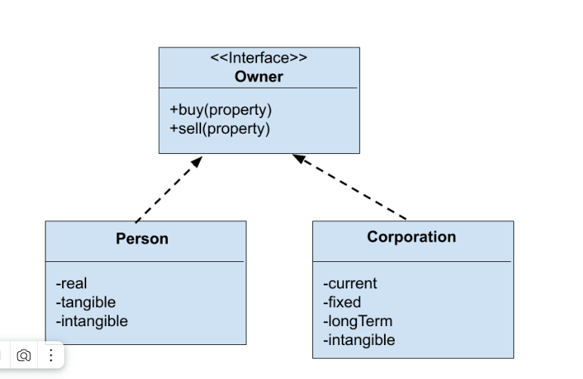

8. **отношение между классами объектов, которое позволяет одному экземпляру объекта вызвать другой, чтобы выполнить действие от его имени**.

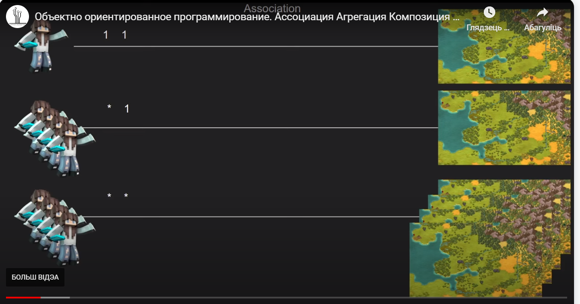

9. Обозначение диаграммы последовательности

1) Обозначение объектов сверху

2) верт. Линии – линии жизни

3) Прямоугольники на пунктире линии жизни – длительность исполнения объектом функций

4) стрелки – обмен сигналами между объектами

11. Диаграмма пакетов – группировка объектов программы в группы(пакеты)